北 京 林 业 大 学
2023学年— 2024 学年第 1 学期 计算机组成原理A 实验报告书
专 业： 计算机科学与技术 班 级：

实验地点： 学研N01 任课教师： 付红萍
实验题目： 实验二 监控命令使用与汇编语言程序设计
实验环境： TEC-XP+教学实验系统、PC机
实验要求：
在使用该教学机之前，应先熟悉教学机的各个组成部分，及其使用方法。请提前在以下链接：
https://yunpan.bjfu.edu.cn:443/link/F57123309F9BFCF4014E1F6C0DF3C7C2
下载《TEC-XP＋技术说明和实验指导（实验2）》，阅读P98-105的内容。
实验内容：
1．学习使用仿真终端软件PCEC
2．使用监控程序的R命令显示/修改寄存器内容、D命令显示存储器内容、E命令修改存储器内容
3．使用A命令写一小段汇编程序，U命令反汇编刚输入的程序，用G命令连续运行该程序，用T、P命令单步运行并观察程序单步执行情况
4. 基础汇编语言程序设计
实现步骤：
（一）监控程序命令的练习
1．用R命令查看寄存器内容或修改寄存器的内容(“↙”表示回车，分号及其后面的内容是注释，说明该命令的功能，不键入)
（1）在命令行提示符状态下输入：
R↙；显示寄存器的内容
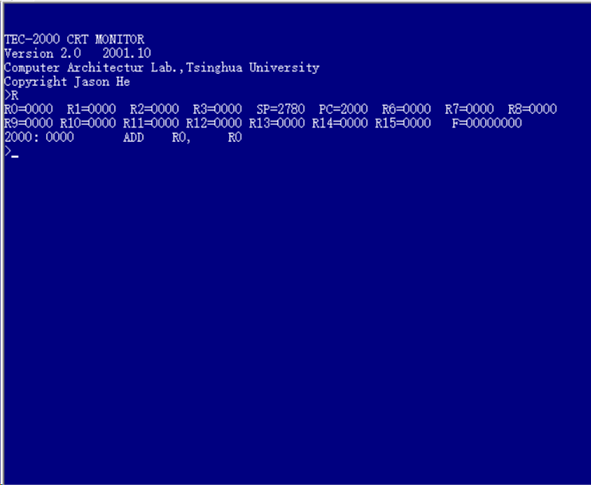
（2）在命令行提示符状态下输入：
R R0↙；修改寄存器R0的内容, 在该提示符下输入新的值0036
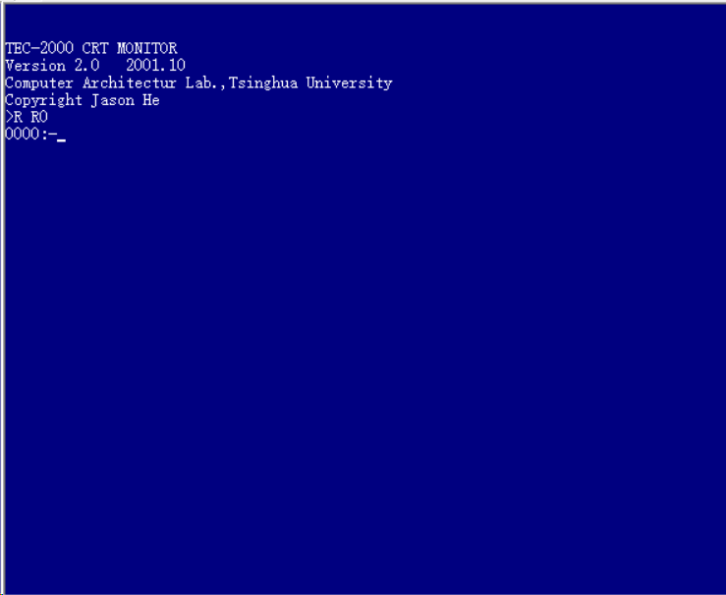
用R命令将R1，R2内容改写为1050H及23A8H。
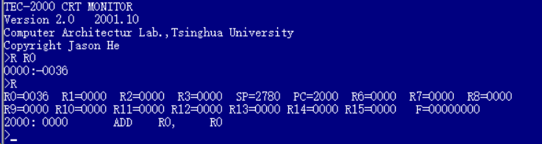
2．用D命令显示存储器内容
在命令行提示符状态下输入：
D 2000↙
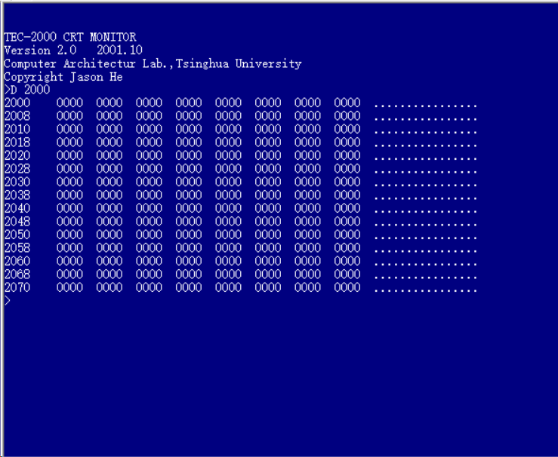
3．用E命令修改存储器内容
在命令行提示符状态下输入：
E 2000↙
输入0000
依次改变地址单元2001~2005 的内容为:1111 2222 3333 4444 5555
4．用D命令显示这几个单元的内容,查看是否这六个地址单元的内容变为0000 1111 2222 3333 4444 5555。
D 2000↙
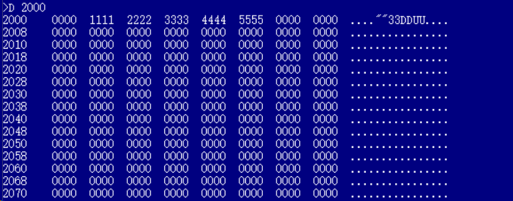
5．用E命令修改8个内存单元的内容
在命令行提示符状态下输入：
E 2020↙
输入3031,依次改变地址单元2021——2027 的内容为:3233 3435 3637 3839 3A3B 3C3D 3E3F
用D命令观察结果
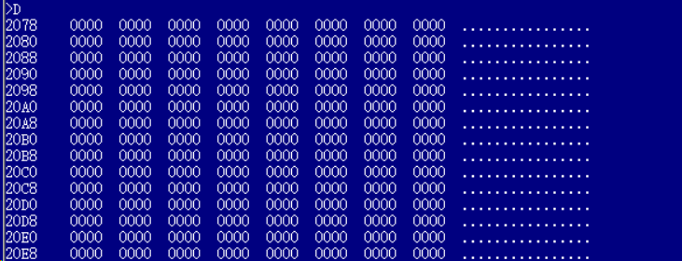
（二）基本汇编语言程序设计
1.用A命令键入一段汇编源程序，主要是向累加器送入数据和进行运算，执行程序并观察运行结果。
（1）在命令行提示符状态下输入：
A 2000↙ ；表示该程序从2000H（内存RAM区的起始地址）地址开始
屏幕将显示：
2000：
输入如下形式的程序：
2000: MVRD R0，BBBB ；将立即数BBBBH送到R0寄存器
2002: MVRD R1，5555 ；将立即数5555H送入到R1寄存器
2004: SUB R0，R1 ；R0←R0-R1
2005: DEC R0 ；R0←R0-1
2006: ADD R0，R1 ；R0←R0+R1
2007: AND R0，R1 ；R0←R0 and R1
2008: INC R1 ；R1←R1+1
2009: SHL R1 ；R1←R1左移1位
200A: RET ；程序的最后一个语句，必须为RET指令（返回指令）
200B: ↙ ；直接敲回车键，结束A命令输入程序的操作过程
注意：在上面第一条指令中，MVRD与R0之间有且只有一个空格，其他指令相同。
若输入有误，系统会给出提示并显示出错地址，用户只需在该地址重新输入正确的指令即可。
（2）用U命令反汇编刚输入的程序
在命令行提示符状态下输入：
U 2000↙
在相应的地址会得到输入的指令及其操作码，请记录各个汇编指令及它所在的内存地址和对应的机器指令以及每条语句占用的字单元数，填入下表中。
地址 | 机器指令（用十六进制表示） | 汇编语言指令 | 该指令占用的字数
2000 | 8800 BBBB | MVRD R0，BBBB | 2
2002 | 8810 5555 | MVRD R1，5555 | 2
2004 | 0101 | SUB R0，R1 | 1
2005 | 0800 | DEC R0 | 1
2006 | 0001 | ADD R0，R1 | 1
2007 | 0201 | AND R0，R1 | 1
2008 | 0910 | INC R1 | 1
2009 | 0A10 | SHL R1 | 1
200A | 8F00 | RET | 1
注：连续使用不带参数的U命令时，将从上一次反汇编的最后一条语句之后接着继续反汇编。
(3）用G命令运行前面键入的源程序
G 2000↙
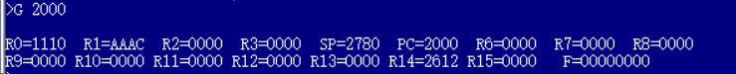
(4）单步执行这段程序，观察指令执行结果
①用T命令单步执行，在命令行提示符状态下输入：
T 2000↙
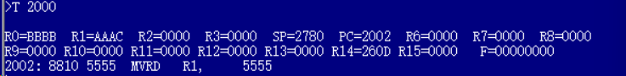
T↙
截图记录R1寄存器的内容和下一条要执行的指令。
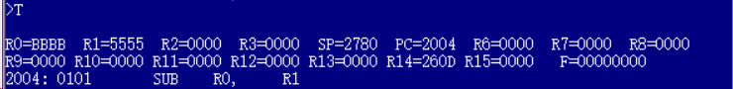
T↙
做减法运算，差放在R0，截图记录R0寄存器的内容和下一条要执行的指令。
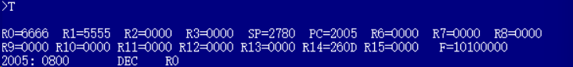
T↙
做减1运算，差放在R0，截图记录R0寄存器的内容和下一条要执行的指令。
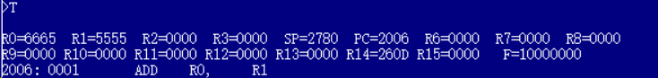
T↙
做加法运算，和放在R0，截图记录R0寄存器的内容和下一条要执行的指令。
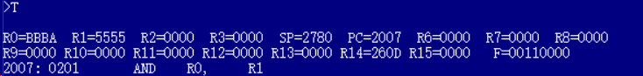
T↙
做与运算，结果放在R0，截图记录R0寄存器的内容和下一条要执行的指令。
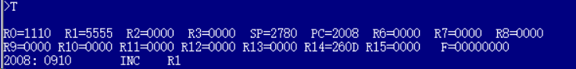
T↙
做加1运算，和放在R1，截图记录R1寄存器的内容和下一条要执行的指令。
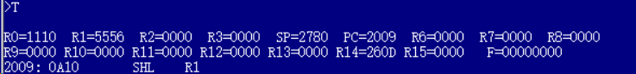
T↙
做左移1位运算，结果放在R1，截图记录R1寄存器的内容和下一条要执行的指令。
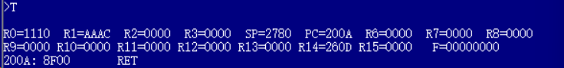
2. 编写程序，计算下列公式：
（1）在命令行提示符状态下输入：
A 2010↙ ；表示该程序从2010H（内存RAM区的起始地址）地址开始
屏幕将显示：
2010：
输入如下形式的程序：
2010: MVRD R0, 2 ;为X赋初值2
2012： MVRD R2, A ;将10放到R2中
2014: CMP R0, R2 ;比较X与10
2015: JRNZ 2019 ;X≠10时转移
2016: MVRD R1, 1 ;X=10, Y=1
2018: JR 201B ;转移到结束
2019: MVRD R1, 0 ;X≠10, Y=0
201B: RET ;必须用RET 指令结束
201C： ↙ ;按回车键结束
（2）用U命令反汇编刚输入的程序
在命令行提示符状态下输入：
U 2010↙
在相应的地址会得到输入的指令及其操作码，请记录各个汇编指令及它所在的内存地址和对应的机器指令以及每条语句占用的字单元数，填入下表中。
地址 | 机器指令（用十六进制表示） | 汇编语言指令 | 该指令占用的字数
2010 | 8800 0002 | MVRD R0, 2 | 2
2012 | 8820 000A | MVRD R2, A | 2
2014 | 0302 | CMP R0, R2 | 1
2015 | 4703 | JRNZ 2019 | 1
2016 | 8810 0001 | MVRD R1, 1 | 2
2018 | 4102 | JR 201B | 1
2019 | 8810 0000 | MVRD R1, 0 | 2
201B | 8F00 | RET | 1
注：连续使用不带参数的U命令时，将从上一次反汇编的最后一条语句之后接着继续反汇编。
（3）用G命令运行前面键入的源程序
G 2010↙
(4）将R0的内容赋值成A，再用G命令运行。
A 2010↙
2010: MVRD R0, A ;为X赋初值10
2012: ↙
注意不要修改其他指令。
然后执行G2010运行刚才的程序，查看各个寄存器的值，截图记录R0和R1的值。
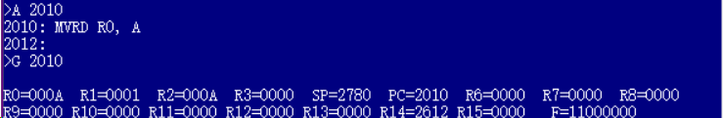
3. 计算下列表达式的值，并存放在2100H存储单元中。
F=(X+Y) AND (Z-1)
（1）在命令行提示符状态下输入：
A 2020↙ ；表示该程序从2020H（内存RAM区的起始地址）地址开始
屏幕将显示：
2020：
输入如下形式的程序：
2020：MVRD R0, 0010 ;X←0010
2022：MVRD R1, 0020 ;Y←0020
2024：MVRD R2, 0030 ;Z←0030
2026：ADD R0,R1 ;R0←X+Y
2027：DEC R2 ;R2←Z-1
2028：AND R0,R2 ;R0←R0 and R2
2029：MVRD R3, 2100 ;R3←2100
202B：STRR [R3],R0 ;[2100]←R0
202C：RET ;必须用RET 指令结束
202D：↙ ;按回车键结束
（2）用U命令反汇编刚输入的程序
在命令行提示符状态下输入：
U 2020↙
在相应的地址会得到输入的指令及其操作码，请记录各个汇编指令及它所在的内存地址和对应的机器指令以及每条语句占用的字单元数，填入下表中。
地址 | 机器指令（用十六进制表示） | 汇编语言指令 | 该指令占用的字数
2020 | 8800 0010 | MVRD R0, 0010 | 2
2022 | 8810 0020 | MVRD R1, 0020 | 2
2024 | 8820 0030 | MVRD R2, 0030 | 2
2026 | 0001 | ADD R0,R1 | 1
2027 | 0820 | DEC R2 | 1
2028 | 0202 | AND R0,R2 | 1
2029 | 8830 2100 | MVRD R3, 2100 | 2
202B | 8330 | STRR [R3],R0 | 1
202C | 8F00 | RET | 1
注：连续使用不带参数的U命令时，将从上一次反汇编的最后一条语句之后接着继续反汇编。
（3）用G命令运行前面键入的源程序
G 2020↙
程序运行结束后，可以看到程序的运行结果，屏幕显示各寄存器的值，查看各个寄存器的值，截图记录R0和R1的值。
4．设计一个小程序, 用次数控制在终端屏幕上输出'0'到'9'十个数字符。
（1） 在命令行提示符状态下输入：A 2020↙
屏幕将显示：2020：
从地址2020H 开始输入下列程序:
2020:MVRD R2,00OA ；送入输出字符个数
2022:MVRD R0,0030 ；“0”字符的ASCII 码送寄存器R0
2024:OUT 80 ；输出保存在R0 低位字节的字符
2025:DEC R2 ；输出字符个数减1
2026:JRZ 202E ；判10 个字符输出完否,已完，则转到程序结束处
2027:PUSH R0 ；未完，保存R0 的值到堆栈中
2028:IN 81 ；查询接口状态，判字符串行输出完成否,
2029:SHR R0
202A:JRNC 2028 ；未完成, 则循环等待
202B:POP R0 ；已完成, 准备输出下一字符并从堆栈恢复R0 的值
202C:INC R0 ；得到下一个要输出的字符
202D:JR 2024 ；转去输出字符
202E:RET
202F：↙
（2）用“G”命令运行程序
在命令行提示符状态下输入：G 2020↙
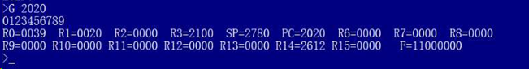
（3）类似的，若要求在终端屏幕上输出“A”到“Z”共26个英文字母，应如何修改上面的程序？
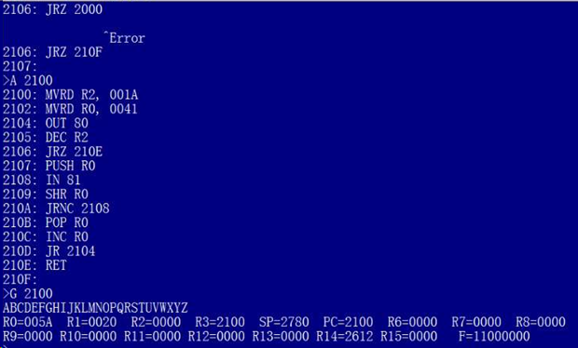
5．计算1到10的累加和。要求将和保存在内存的20C0H单元处
（1）在命令行提示符状态下输入：A 2060↙
屏幕将显示：2060：
从地址2060H开始输入程序：
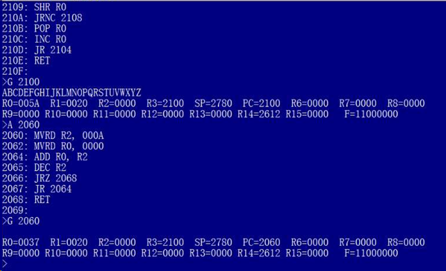
（2）在命令行提示符状态下输入：
G 2060↙
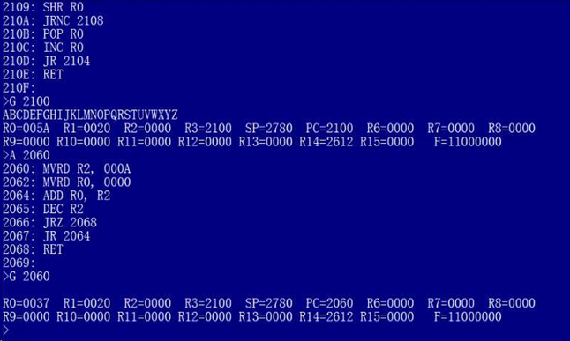(3）在命令行提示符状态下输入：
D 20B0↙
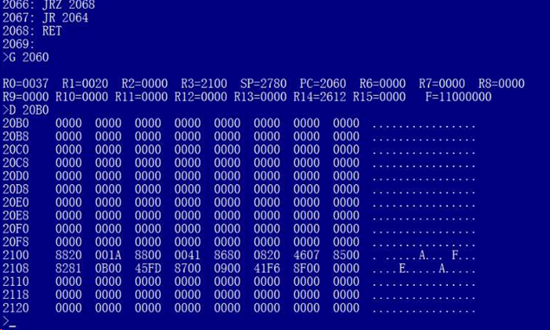
6. 设计一个小程序, 从键盘上接收“I love computer”并在屏幕上输出显示。
（1）在命令行提示符状态下输入：A 2100↙ ；
屏幕将显示：2100：
输入程序：
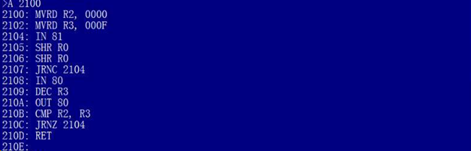
(2）用“G”命令运行程序
在命令行提示符状态下输入：G 2100↙
执行上面输入的程序
光标闪烁等待输入，用户从键盘键入字符后，屏幕会显示该字符。
结论分析：
通过完成上述实验内容，我对TEC-XP＋教学实验系统的监控命令和指令系统有了更深入的了解，同时也学到了基础的汇编语言程序设计方法。
具体结论分析：
1,TEC-XP＋教学实验系统监控命令的用法：通过仿真终端软件PCEC，我学会了使用监控程序的R命令显示和修改寄存器内容。这对于了解程序的执行状态和进行调试非常有帮助。
使用D命令显示存储器内容，我能够直观地查看程序在内存中的存储情况，这是分析程序运行时内存变化的重要手段。
通过E命令修改存储器内容，我能够进行实时的内存内容修改，有助于调试和观察程序的变化。
2,TEC-XP＋教学实验系统的指令系统：
通过A命令编写一小段汇编程序，并使用U命令进行反汇编，我深入了解了TEC-XP＋教学实验系统的指令系统。这对于理解计算机底层运行机制有着重要的意义。
3,基础汇编语言程序设计方法：

通过实验中的基础汇编语言程序设计，我学到了如何编写简单的汇编程序。这对于理解计算机汇编语言的语法和逻辑非常重要。
用G命令连续运行程序、用T、P命令单步运行并观察程序单步执行情况，使我更深刻地理解了程序的执行流程，为调试和优化程序提供了有效的手段。
实验要求的熟悉教学机各个组成部分和使用方法：
在实验开始前，我确保了对教学机各个组成部分和使用方法的充分了解，这为顺利完成实验奠定了基础。
综合而言，通过这次实验，我不仅学到了监控命令和指令系统的使用，还掌握了基础汇编语言程序设计的方法。这将为我在计算机体系结构和底层编程方面的学习提供坚实的基础。同时，我也意识到在实际编程中，仔细观察程序执行情况和灵活使用调试工具是解决问题的关键。

